98學年度第一學期國中部九年級理化競試競賽頒獎（98.11.06.）
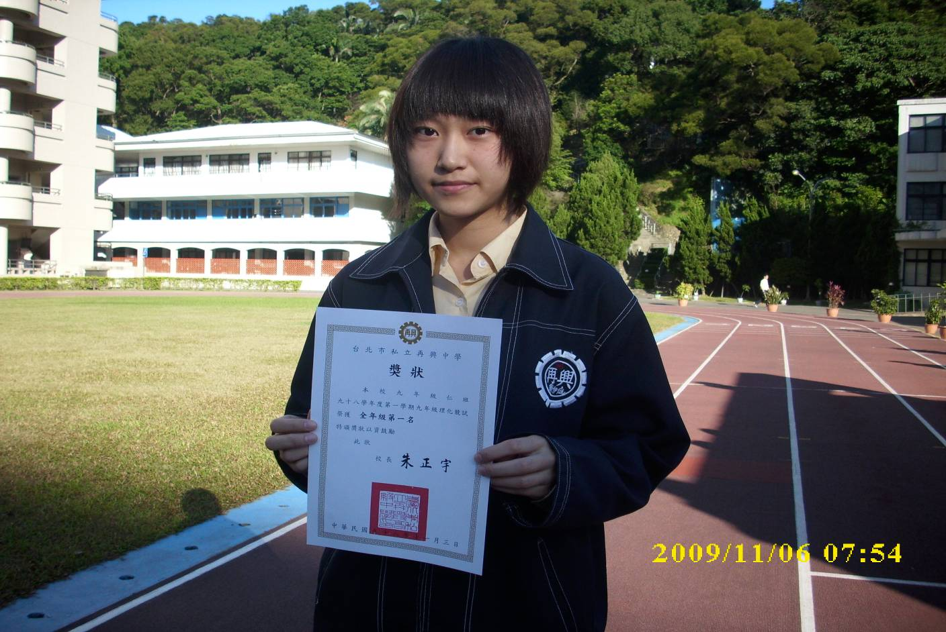
班級第一名：九年仁班
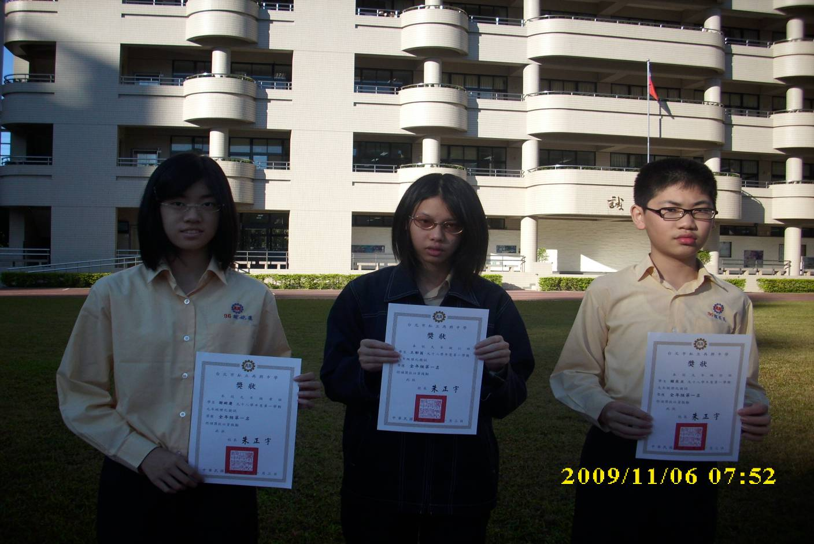
個人第一名（照片左起）：謝婉慶（九孝）、王郁茜（九仁）、賴奕亘（九信）

